Паспорт объекта муниципальной собственности, включенного в перечень объектов, предназначенных для предоставления субъектам МСП в городском поселении город Калач Калачеевского муниципального района Воронежской области
Объект имущества

Фото  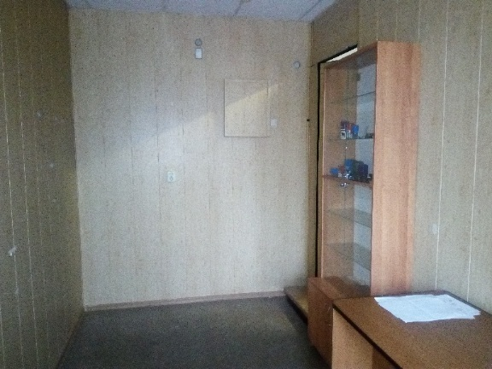  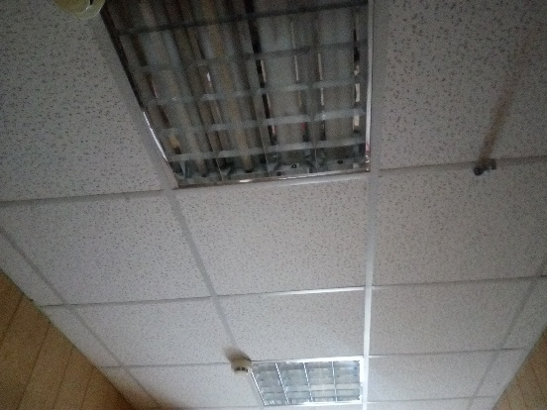  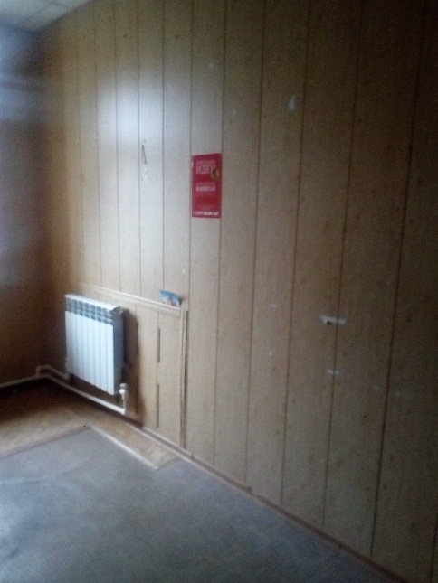 | Описание объекта государственного или муниципального имущества  Тип имущества: помещение  Кадастровый номер: 36-36-11/022/2006-045 (1 этаж здания, где расположено помещение)  Литер, этажность: 1  Площадь: 8,8 кв. м.  Месторасположение: Воронежская область, г. Калач, ул. 3 Интернационала, 8  Категория земель, разрешенное использование (для з/у):-  Иные сведения (в зависимости от объекта имущества): -  - Наличие инженерных сетей и подъездных путей:  - Электроэнергия - имеется  - Газ – не имеется  - Отопление - имеется  - Водоснабжение - имеется  - Водоотведение - имеется  - Связь, Интернет - имеется  - Парковка - имеется  - Материал стен, материал перекрытий: стены кирпичные, обшиты сайдингом, полы – линолеум.  - Состояние объекта:  3.1 Требует косметического ремонта

